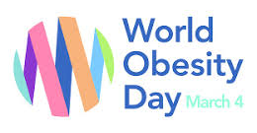
Svetový deň obezity
4. 3. 2021

- bol vyhlásený Svetovou obezitologickou federáciou a Svetovou zdravotníckou organizáciou,
- cieľom tohto dňa je zvýšiť informovanosť verejnosti o obezite a o ochoreniach ktoré spôsobuje, a tiež zlepšiť prevenciu, liečbu a starostlivosť o chorých,
- je to celosvetová kampaň zameraná na podporu praktických riešení na pomoc ľudom, aby dosiahli a udržali si zdravú hmotnosť, a tak sa snažiť zvrátiť globálnu epidémiu obezity,

- obezita je závažný verejno-zdravotný problém, ktorý sa dotýka celého sveta,
- počet ľudí s obezitou stále stúpa,
- miera obezity sa od roku 1975 takmer strojnásobila a takmer päťkrát sa zvýšila u detí a dospievajúcich
- predpokladá sa, že pri súčasnom trende bude v roku 2025 žiť na svete s obezitou 2,7 miliardy dospelých,
- na Slovensku má problémy s nadváhou a obezitou vyše 1,5 milióna ľudí,

nadváha a obezita

- nadváha je „predstupeň“ obezity, niekedy označovaná ako prvé štádium obezity
- prináša zvýšené riziko zdravotných komplikácií
- príčiny vzniku nadváhy sú rôzne: vyšší príjem energie ako jej výdaj, genetika a vrodené dispozície, poruchy metabolizmu, užívanie niektorých druhov liekov, psychické faktory, nevhodné stravovacie návyky, hormonálne vplyvy

- obezita je ochorenie charakterizované zmnožením telesného tuku,
- vznik obezity je často zapríčinený kombináciou niekoľkých faktorov – nesprávne stravovacie návyky, životné prostredie, psychologické a ekonomické faktory, genetická predispozícia
- dôsledkom obezity môžu byť rôzne zdravotné problémy (cukrovka, kardiovaskulárne ochorenia, rakovina, choroby pohybového aparátu, rôzne psychické problémy),

- je dokázané, že obezita ( najmä zmnoženie viscerálneho-vnútrobrušného tuku) je hlavným rizikovým faktorom kardiovaskulárnych ochorení,

- viscerálny tuk = ukladá sa okolo vnútorných orgánov, najmä v brušnej oblasti,
- podkožný tuk = nachádza sa medzi kožou a svalovou hmotou a vytvára ten nepekný „rozkysnutý“ výzor, preto sa veľa ľudí, keď začínajú chudnúť, zameriava práve na znižovanie množstva tohto tuku,

- na srdce obézneho človeka je vyvíjaný oveľa vyšší nárok ako na srdce človeka s normálnou váhou; pri dlhodobom preťažením srdca dochádza k zhrubnutiu ľavej komory srdca a následne môže dôjsť postupne k zlyhaniu srdca,
- najčastejšie ochorenie srdca, spojené so zmnožením viscerálneho tuku, je ischemické ochorenie srdca – angina pectoris a infarkt myokardu,
- nadváha a obezita sú spájané aj s vyšším výskytom mozgových príhod.

Podkožný a viscerálny tuk
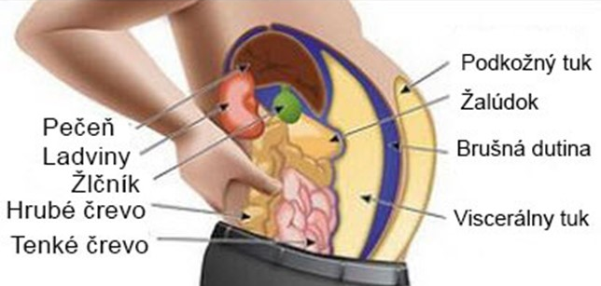

Spoločne môžeme dosiahnuť zmenu.

Obmedzme (deti aj dospelí) príjem jedál a nápojov s vysokým obsahom tukov, cukru a soli.

Snažme sa viac času venovať pohybu a športu.

Deti musíme učiť zdravým návykom už od začiatku.

